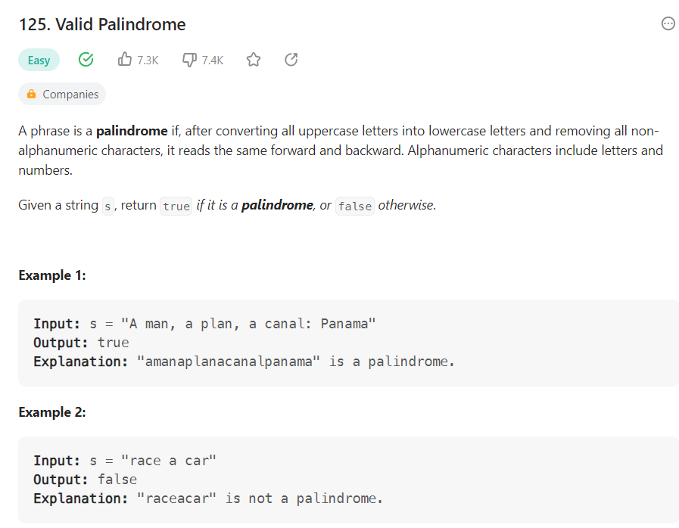

class Solution:

    def isPalindrome(self, s: str) -> bool:

        li=[]

        for i in s:

            if i>='a'and i<='z'or i>='A'and i<='Z' or i>='0' and i<='9':

                li.append(i.lower())

        if len(li)==0:

            return True

        for i in range(len(li)//2):

            if li[i]!=li[-i-1]:

                return False

        return True